Cách xóa đối tượng thừa trên ảnh không cần biết Photoshop
Chỉ với vài thao tác đơn giản, bạn đã có thể xóa đối tượng thừa khỏi bức ảnh của mình, ngay cả khi bạn không biết gì về chỉnh sửa ảnh.
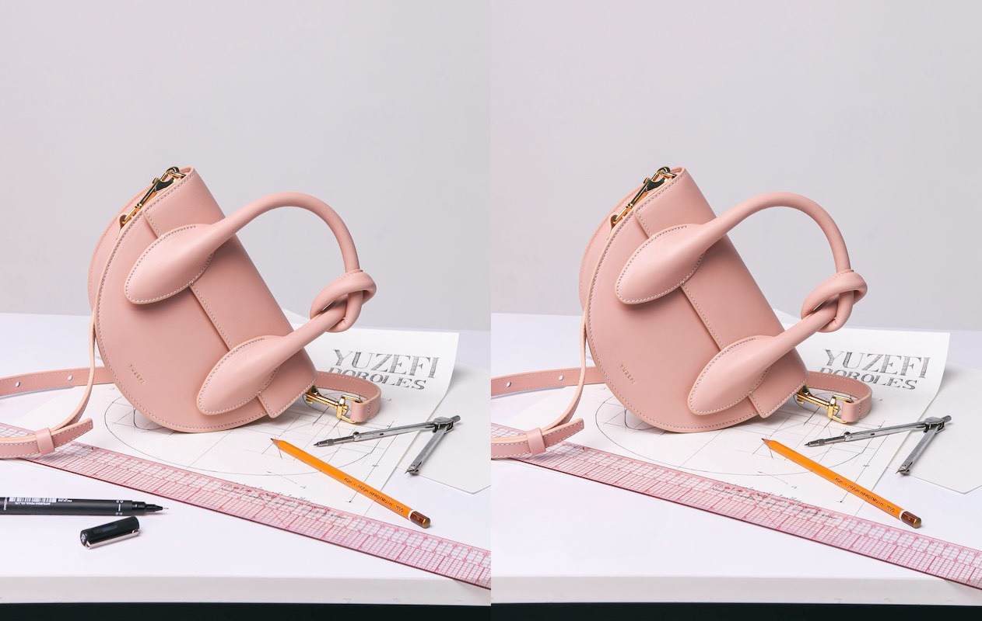
Bạn chụp một bức ảnh và muốn chia sẻ nó lên mạng xã hội nhưng phát hiện một vài đối tượng không mong muốn trong ảnh. Đừng lo, bạn có thể dễ dàng loại bỏ những đối tượng này khỏi bức ảnh của mình bằng công cụ Cleanup.pictures.
Đây là một công cụ online miễn phí và bất kỳ ai cũng có thể sử dụng, ngay cả khi không biết gì về chỉnh sửa ảnh.
Vì Cleanup.pictures là công cụ web nên bạn không cần cài đặt bất kỳ phần mềm hay ứng dụng nào vào thiết bị. Đặc biệt, bạn có thể sử dụng nó trên smartphone, tablet, và máy tính Windows/macOS….
Sau đây là hướng dẫn chi tiết cách xóa đối tượng thừa trên ảnh bằng công cụ web Cleanup.pictures.
Đầu tiên, bạn truy cập vào địa chỉ sau bằng trình duyệt web trên smartphone, tablet, hay máy tính.
Kế đến, bạn bấm nút Click/Tap here or drag an image file và chọn file ảnh chứa đối tượng thừa bạn muốn loại bỏ.

Tiếp theo, bạn hãy điều chỉnh kích thước của đầu cọ bằng cách kéo thanh trượt tại mục Size.
Bây giờ, bạn chỉ việc tô màu đối tượng bạn muốn xóa khỏi ảnh.
Đợi trong giây lát và đối tượng bạn chọn sẽ tự động biến mất khỏi bức ảnh.
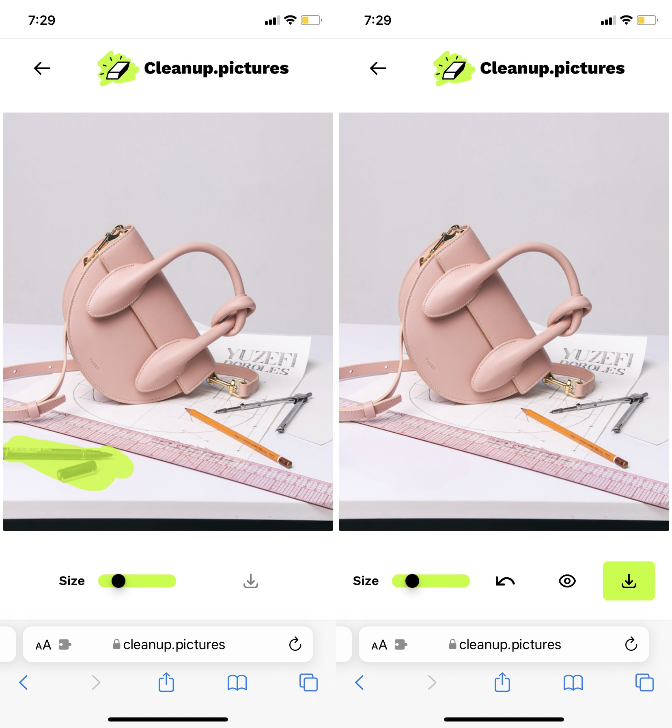
Thực hiện tương tự cho các đối tượng còn lại.
Bạn có thể hoàn tác thao tác xóa đối tượng bằng cách bấm nút hình mũi tên hướng sang trái ở cạnh dưới của màn hình.
Để so sánh kết quả trước và sau khi xóa đối tượng, bạn bấm và giữ lên nút hình con mắt cũng nằm ở cạnh dưới của màn hình.
Khi đã hài lòng với kết quả, bạn bấm nút hình Download hình mũi tên hướng xuống để lưu nó về thiết bị.
Ca Tiếu/Bành Lê
https://www.thewindowsclub.com/remove-unwanted-objects-from-photos-with-free-online-tool

